ΣΥΛΛΟΓΟΣ ΕΚΠΑΙΔΕΥΤΙΚΩΝ Π.Ε ΑΡΓΥΡΟΥΠΟΛΗΣ - ΑΛΙΜΟΥ- ΕΛΛΗΝΙΚΟΥ  «Ο ΘΟΥΚΥΔΙΔΗΣ»  Κυκλάδων 7, Αργυρούπολη  Πληροφ.: Χριστίνα Αγγελονίδη (2109922610/6945385686)  Βάνια Ξιφαρά  (210 9913100 / 6944334752)  email: syllogos.pe.thoukididis@gmail.com | Αργυρούπολη, 6/3/2019  Αρ. Πρωτ.: 99  Προς τα Μέλη του Συλλόγου

ΠΑΜΕ ΣΤΗ ΜΟΥΣΙΚΗ ΠΑΡΑΣΤΑΣΗ

"ΟΙ ΠΟΙΗΤΕΣ ΜΑΣ ΤΡΑΓΟΥΔΟΥΝ"

Μ. ΜΗΤΣΙΑΣ - Κ. ΚΑΡΑΜΠΕΤΗ
ΤΗΝ ΚΥΡΙΑΚΗ 31 ΜΑΡΤΙΟΥ 2019
στις 20.00
στο ΘΕΑΤΡΟ ΕΜΠΟΡΙΚΟΝ
Σαρρή 11, Ψυρρή
ίΕπιμέλεια προγράμματος: Γιώργος Λιάνης, Πιάνο - Ενορχηστρώσεις : Αχιλλέας Γουάστωρ, Μπουζούκι -Μαντολίνο: Γιάννης Ματσούκας
Η Ελλάδα μέσα από τους στίχους των ποιητών και μαζί μελοποιημένοι δέκα συνθέτες.

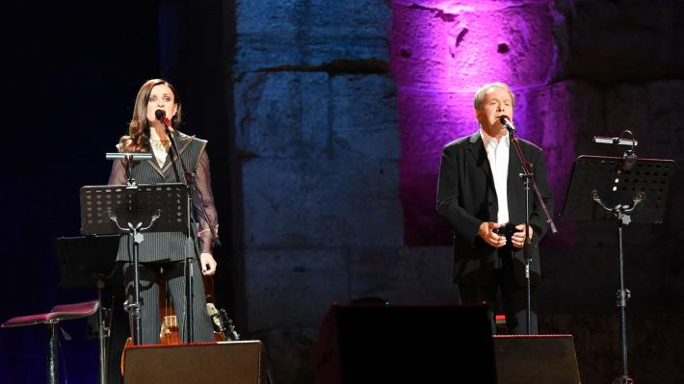
Ο Μανώλης Μητσιάς και η Καρυοφυλλιά Καραμπέτη σε μια περιδιάβαση στο μαγικό κόσμο της ελληνικής ποίησης από τον 6ο π.Χ. αιώνα έως τις μέρες μας.
Ακούγονται μελοποιημένοι οι : Σαπφώ, Δ. Σολωμός, Κ. Παλαμάς, Ά. Σικελιανός Κ.Π Καβάφης, Κ. Βάρναλης, Ν. Λαπαθιώτης, Κ. Καρυωτάκης, Γ. Σαραντάρης, Γ. Σεφέρης, Οδ. Ελύτης, Γ. Ρίτσος, Μυρτιώτισσα, Τ. Λειβαδίτης, Μ. Αναγνωστάκης, Μ. Κατσαρός, Ν. Καββαδίας, Ν. Γκάτσος, Ιάκ. Καμπανέλης, Κ. Γεωργουσόπουλος, Λ. Παπαδόπουλος, Γ. Χρονάς, Μ. Ελευθερίου, Γ. Σκούρτης, Άλ. Αλκαίος και Δ. Σαββόπουλος .
Σε συνθέσεις των: Μ. Θεοδωράκη, Μ. Χατζιδάκι, Γ. Μαρκόπουλου Στ. Ξαρχάκου, Δ. Μούτση, Ηλ. Ανδριόπουλου, Δ. Σαββόπουλου Θ. Μικρούτσικου Χρ. Λεοντή, Γ. Σπανού, Ν. Ξυδάκη και Λ. Πλάτωνος.
Τιμή εισιτηρίου θεάτρου 15 ευρώ
Τιμή εισιτηρίου πούλμαν 2 ευρώ

ΑΝΑΧΩΡΗΣΗ ΤΟΥ ΠΟΥΛΜΑΝ ΑΠΟ ΤΟ ΔΗΜΑΡΧΕΙΟ ΑΡΓΥΡΟΥΠΟΛΗΣ στις 19.00

Όλες οι θέσεις έχουν κρατηθεί στην Α΄ Ζώνη του θεάτρου.
Τα εισιτήρια θα προαγοραστούν, τηρώντας αυστηρά σειρά προτεραιότητας.
Δηλώνουμε συμμετοχή και πληρώνουμε στα μέλη του Δ.Σ., το αργότερο μέχρι την Πέμπτη 21/3/19.

ΓΙΑ ΤΟ ΔΣ
Η ΠΡΟΕΔΡΟΣ Η ΓΡΑΜΜΑΤΕΑΣ

ΧΡΙΣΤΙΝΑ ΑΓΓΕΛΟΝΙΔΗ ΒΑΝΙΑ ΞΙΦΑΡΑ

